Ведущий: А теперь участники праздника представят себя (папа и сын представляют свою команду)
Ведущий:
Так как мужчина должен быть не только сильным и ловким, но и умным, предлагаю посостязаться в викторине. За каждый правильный ответ команде присуждается 1 балл.
I этап
Интеллектуальный конкурс
(Дается куб с цветными гранями. Каждому цвету соответствуют вопросы из разных областей знаний. Участники по очереди бросают куб и отвечают на три вопроса.)
2 этап
Спортивный конкурс
1.Эстафета «Челночный бег»
(на дистанции в обручах расположены 3 мяча)
По команде судьи мальчик подбегает к первому мячу, забирает его и относит на линию старта, затем 2-ой и 3-ий. Папа расставляет мячи, перенося их на бадминтонной ракетке.

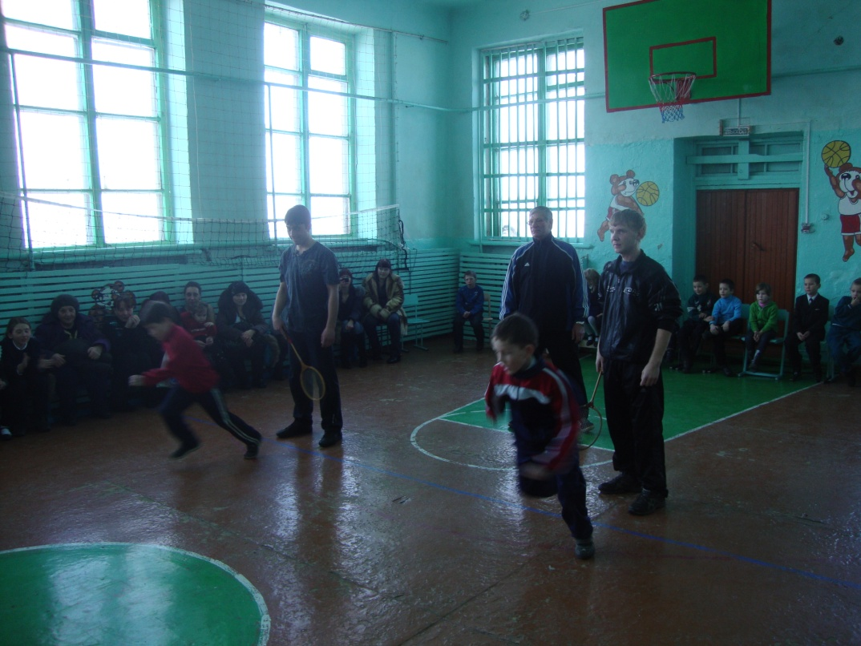

2. «Эстафета с обручами»
(на дистанции поочередно стоят 3 обруча в конце дистанции висят мишени)
Мальчик по команде судьи, пролезает в них, бежит к линии метания, бросает мяч в цель и возвращается обратно, передает эстафету папе, так же пробегает дистанцию папа.

3.Эстафета «Бег пингвинов»
Прыжки с воздушным шаром между ног (выше колен)

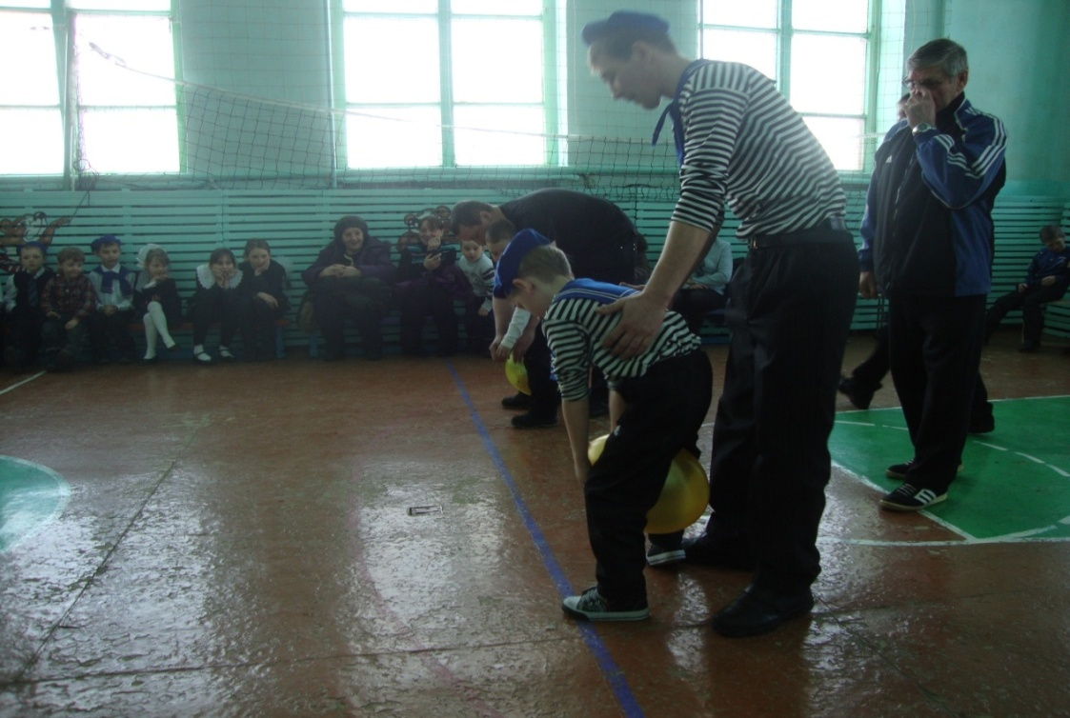
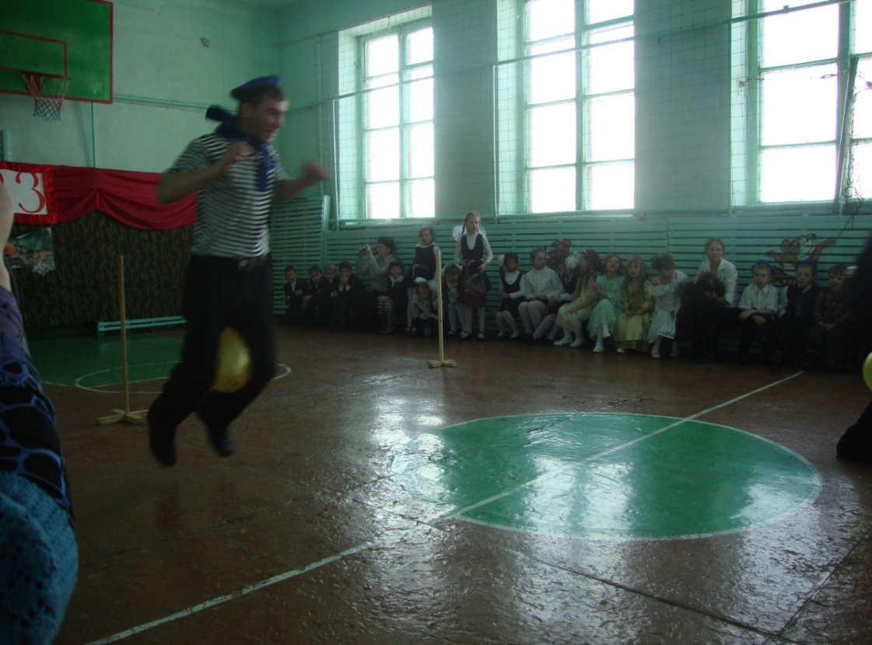

4.Эстафета «Форсирование реки»
Мальчик, надев на ноги сапоги от защитного комплекта, держит на вытянутых руках стакан с водой. Пробегает до ориентира и обратно. Папа делает тоже самое. Но держит стакан над головой (если вода расплескалась, добавить).

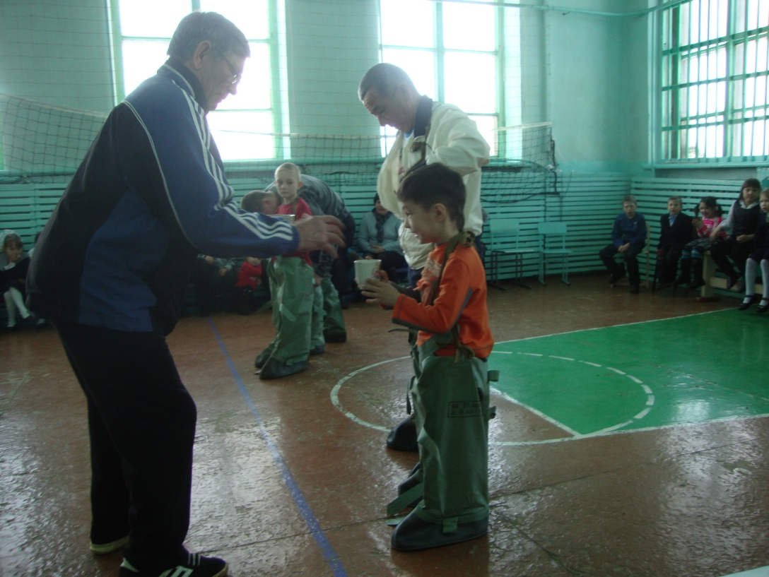
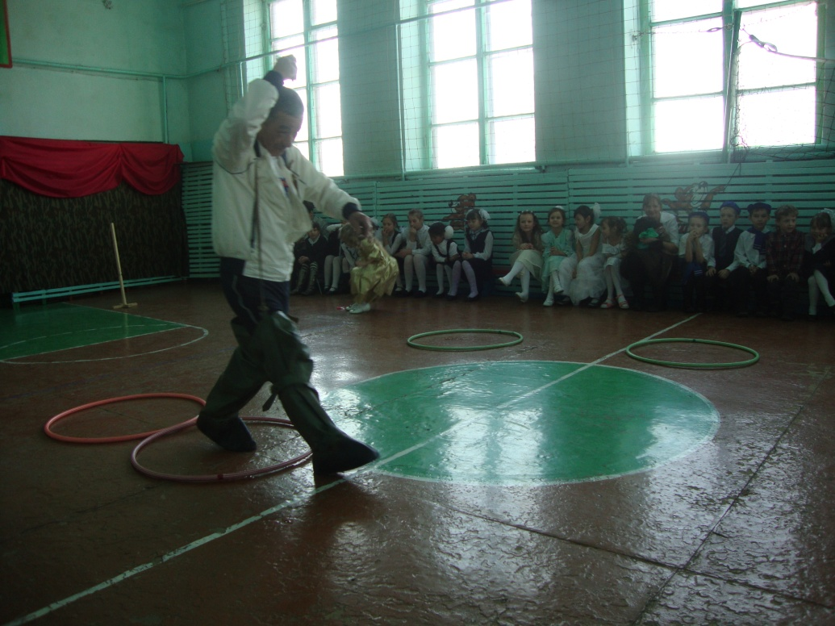

5. «Шапочный бой»
Задача – смахнуть, а еще лучше схватить и сбросить на пол шапку соперника (мальчик сидит на плечах папы)
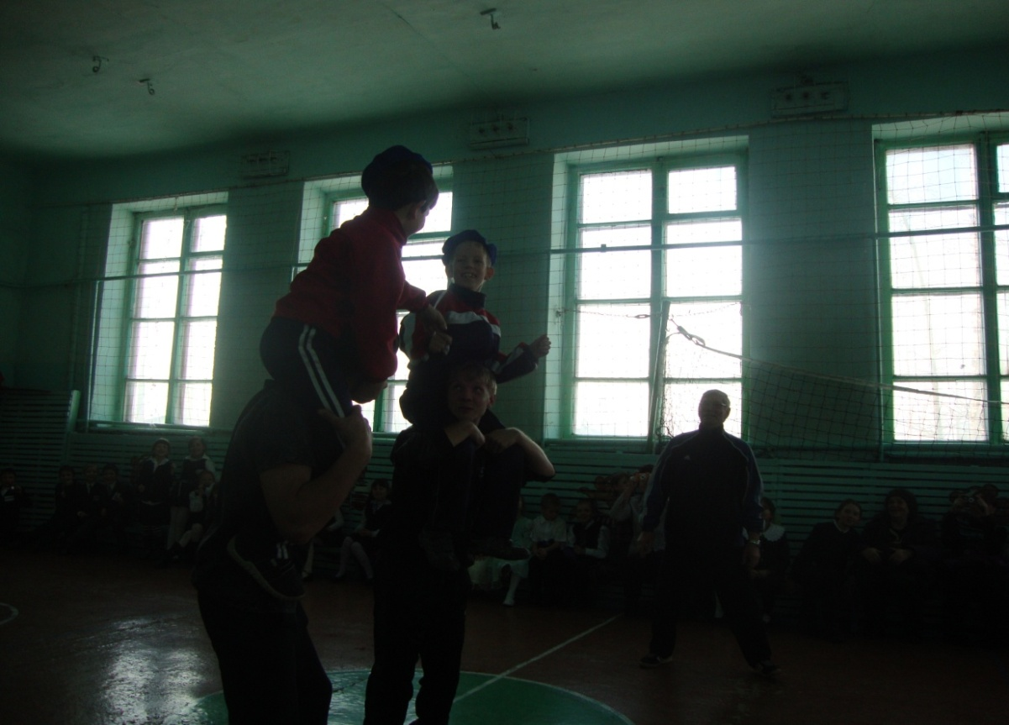

ВЕДУЩИЙ: А сейчас внимание - заключительное соревнование!
У наших семей есть шанс проявить сплоченность. Конкурс называется «Дружные водохлебы».
Правила игры:
Мы вам предлагаем выпить 750мл вкусного сока. Но пить нужно сразу всем членам команды. Кто быстрее выпьет сок, тот и победил.
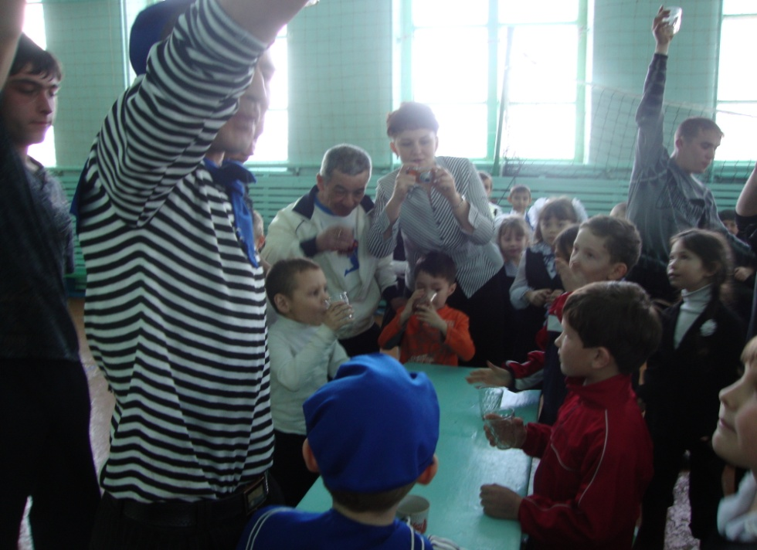
Конкурс «Дружные водохлебы» 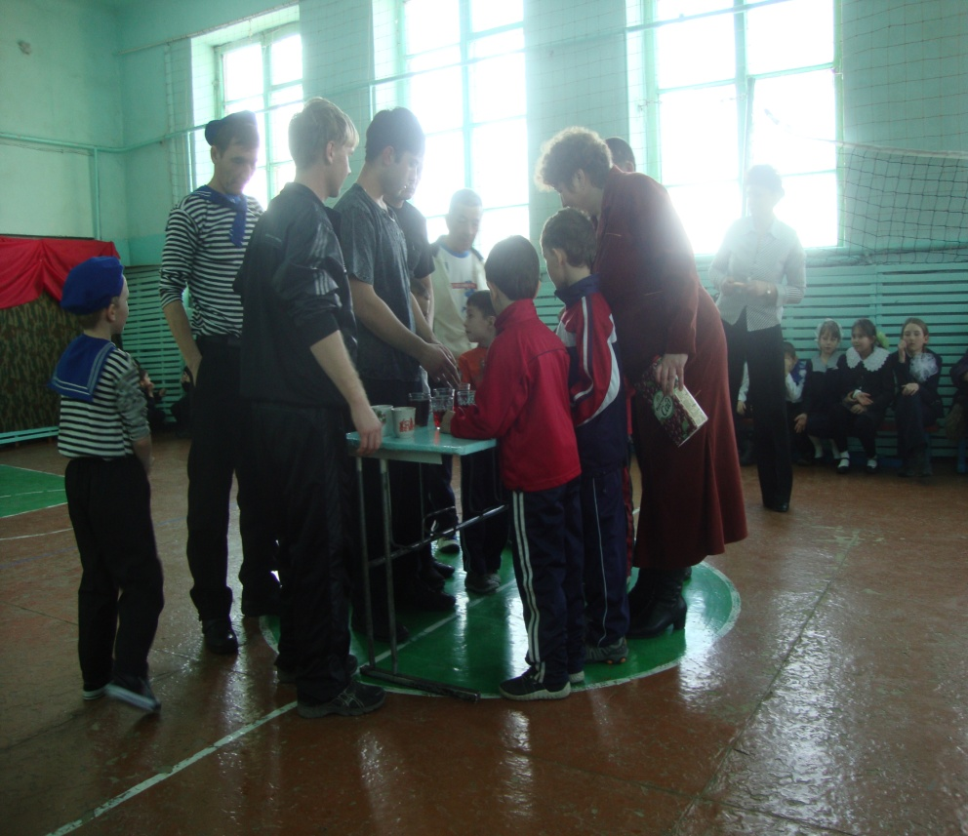
Ведущий:
Итак, наш праздник завершен,
А в жюри итог не подведен.
Не ошибиться им желаем,
А мы немного поиграем!
Игра со зрителями:
1.Назовите сказку, в которой рассказывается о многодетной семье, где семь детей не слушались маму и попали в беду.
2.Назовите сказку, в которой мама-королева помогла своему сыну найти самую настоящую невесту при помощи горошины.
3.Как называется сказка, в которой девочка пошла, проведать больную бабушку, но по пути разговаривала с незнакомцем и из-за этого попала в беду?
Загадки:
1.Меня хлопали лопатой, меня сделали горбатой
Меня били, колотили, ледяной водой облили
А потом с меня, крутой, все скатилися гурьбой (горка)

2.Взял дубовых два бруска, два железных полозка.
На бруски набил я планки. Дайте снег! Готовы …..(санки)

3.Ног от радости не чуя, с горки снежной вниз лечу я!
Стал мне спорт родней и ближе, кто помог мне в этом? (лыжи)

4.Обгонять друг друга рады, ты смотри, дружок ,не падай!
Хороши они, легки, быстроходные ……..(коньки)
5.На рояль я не похож, но педаль имею тоже, то не трус и не трусиха
Прокачу того я лихо, у меня мотора нет, как зовусь? (велосипед)

6.Он лежать совсем не хочет, если бросишь-он подскочит
Бросишь снова, мчится вскачь, отгадай, что это? (мяч)

(Жюри подводят итог соревнования)
Ведущий:
Пусть все это только игра,
Но ею сказать мы хотели:
Великое чудо - семья!
Храните ее, берегите ее!
Нет в жизни важнее цели!!!
 | (Церемония награждения)  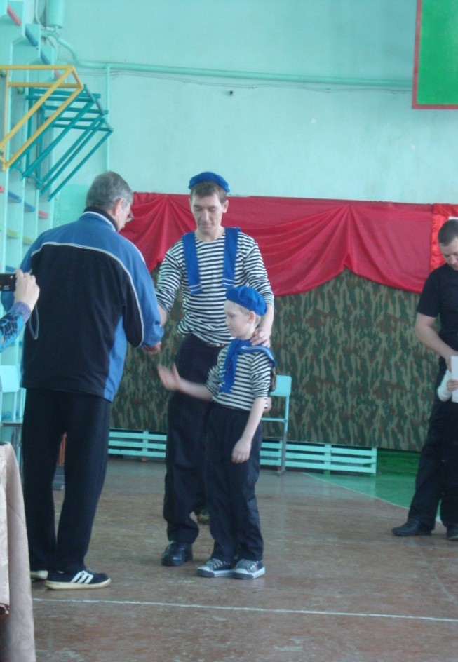  Ведущий:  Всем спасибо за вниманье,  Обеспечивший успех.  Вот настал момент прощанья  Будет краткой наша речь.  Говорим мы: «До свиданья!  До счастливых новых встреч!»  Все приглашаются для фото на память в школьную и классную летопись | 